Отчёт по лабораторной работе

Лабораторная №3

Чупрына Петр Петрович

Содержание

# Цель работы

Рассмотреть модели боевых действий - модели ланчестера.

# Задание

Между страной Х и страной У идет война. Численность состава войск исчисляется от начала войны, и являются временными функциями $x\left(t\right)$ и $y\left(t\right)$. В начальный момент времени страна $Х$ имеет армию численностью $100000$ человек,а в распоряжении страны $У$ армия численностью в $10000$ человек. Для упрощения модели считаем, что коэффициенты $a,b,c,h$ постоянны. Также считаем $P(t) и $Q\left(t\right)$ непрерывными функциями.

Необходимо построить графики изменения численности войск армии Х и армии У для следующих случаев:

1. Модель боевых действий между регулярными войсками.

$\frac{dx}{dt}=−a\left(t\right)x\left(t\right)−b\left(t\right)y\left(t\right)+P\left(t\right)$ $\frac{dy}{dt}=−c\left(t\right)x\left(t\right)−h\left(t\right)y\left(t\right)+Q\left(t\right)$

Где a = 0.12, b=0.9, c=0.3, h=0.1, P(t)=|sin(t)|, Q(t)=|cos(t)|

1. Модель ведения боевых действий с участием регулярных войск и партизанских отрядов

$\frac{dx}{dt}=−a\left(t\right)x\left(t\right)−b\left(t\right)y\left(t\right)+P\left(t\right)$ $\frac{dy}{dt}=−c\left(t\right)x\left(t\right)y\left(t\right)−h\left(t\right)y\left(t\right)+Q\left(t\right)$

Где a = 0.25, b=0.96, c=0.25, h=0.3, P(t)= sin(2*t)+1, Q(t)= cos(20*t)+1

## Первая модель

На рис. -@fig:003 показан график изменения численности армий в первой модели

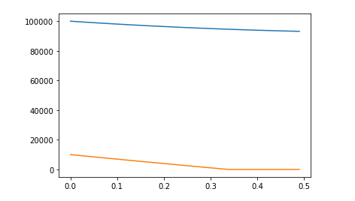

Модель боевых действий между регулярными войсками

В момент времени t = 0.35 армия $X$ уничтожила армию $Y$.

## Вторая модель

На рис. -@fig:004 показан график изменения численности армий во второй модели

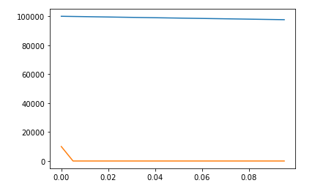

Модель ведения боевых действий с участием регулярных войск и партизанских отрядов

В момент времени t = 0.005 армия $X$ уничтожила армию $Y$.

# Вывод

Я научился решать системы дифференциальных уравнений на языке python и проанализировал модели боевых действий